SEGUIMIENTO, CONSOLIDACIÓN, MEDICIÓN Y ANÁLISIS DE AVANCE DE LA POLÍTICA PÚBLICA DE GENERACIÓN DE INGRESOS DEL DEPARTAMENTO DEL QUINDÍO 2015 – 2024 “100% FIRMES CON EL DESARROLLO HUMANO Y PRODUCTIVO DEL QUINDÍO”

AÑO 2023

SECRETARÍA DE TURISMO, INDUSTRIA Y COMERCIO
CARLOS FABIO ÀLVAREZ ÀNGEL
SECRETARIO

- INTRODUCCIÓN
La Gobernación del Quindío, a través de la Secretaría de Turismo, Industria y Comercio Departamental, dando cumplimiento al Plan Departamental de Desarrollo “TU Y YO SOMOS QUINDIO 2020-2023” y a la ordenanza 009 del 2015 “Por medio de la cual se adopta la Política Pública de Generación de Ingresos del Departamento del Quindío 2015 – 2024”, elabora el presente documento, con el propósito de realizar el seguimiento y evaluación a la matriz de planificación, respecto a la vigencia 2023, haciendo énfasis que de los actores responsables del proceso de implementación, uno de ellos corresponden al Centro Administrativo Departamental y otros son entes externos.
Para tales efectos, se tuvo en cuenta el Decreto 386 del 26 de junio de 2019: “Por medio del cual se reglamenta el seguimiento y evaluación de las políticas públicas, planes y programas del departamento del Quindío”, con el propósito de monitorear el avance físico y la inversión de los recursos de la Política Pública Departamental de Generación de Ingresos, a través de la evaluación permanente, tal y como se estipula en el artículo sexto, punto 2.
- ANÁLISIS EJES ESTRATÉGICOS.
Para llevar a cabo el análisis del cumplimiento de los indicadores de la Política Pública de Generación de Ingresos del Quindío, se emplea el instrumento implementado para medir los avances del Plan de Desarrollo Departamental, adoptado mediante Decreto 1061 de 2016 “Por medio del cual se reglamenta el seguimiento y evaluación al Plan de Desarrollo Departamental”, de acuerdo con la siguiente semaforización:

CUMPLIMIENTO | SEMAFORIZACIÓN
Verde Oscuro (80% 100%) | Sobresaliente
Verde Claro (70% 79%) | Satisfactorio
Amarillo (60% 69%) | Medio
Naranja (40% 59%) | Bajo
Rojo (0% 39%) | Critico

La Política Pública, cuenta con un total de 102 indicadores, los cuales se encuentran divididos en tres (3) ejes estratégicos. El primer eje estratégico, denominado “Desarrollo de Capacidades y Acceso a Servicios”, contempla 24 indicadores, que representan el 23,5% del total de las metas; el segundo eje, se denomina “Oportunidad para la Formalización, la Inclusión Laboral y el Ahorro” y contempla 23 indicadores, que representan el 22.5% y, por último, se cuenta con el tercer eje estratégico de “Fomento de la Productividad para la Competitividad y el Crecimiento Económico”, que cuenta con 55 indicadores, los cuales representan el 53,9% del total de metas establecidas en la matriz de planificación. El presente informe técnico, da respuesta al comportamiento de estos indicadores, en el proceso de seguimiento y evaluación de la Política Pública, como se muestra a continuación:
Tabla 1: Semaforización ejes estratégicos Política Pública de Generación de Ingresos del Quindío - vigencia 2023.
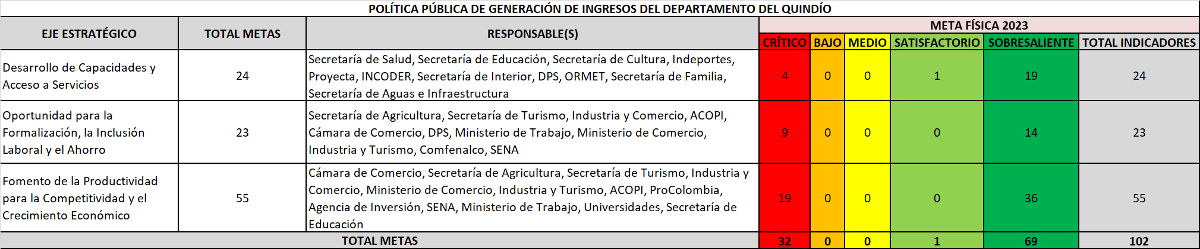
Fuente: Elaboración propia
La anterior tabla, nos muestra el comportamiento general con corte al 31 de diciembre del 2023, de acuerdo con el reporte de los actores estratégicos de la Política Pública de Generación de Ingresos. En este sentido, se observa que 32 indicadores se encuentran en estado crítico, de acuerdo con la escala de semaforización propuesta por el Departamento Nacional de Planeación, que corresponden al 31% del total de metas; en estado bajo y medio no se identificaron indicadores, representando un 0%; 1 indicador en estado satisfactorio, que representa un 1%; y 69 indicadores que representan el 68%, se encuentran en situación sobresaliente. A continuación, se observa gráficamente la presente descripción:
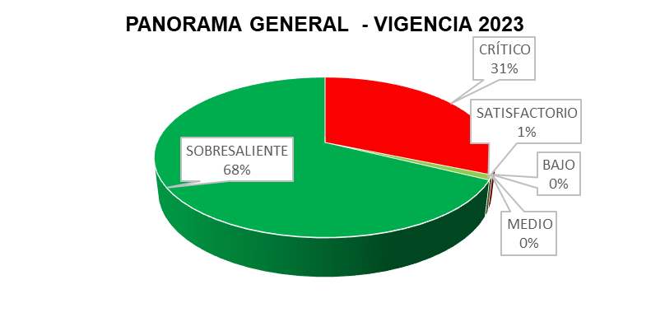
Gráfica 1: Panorama general vigencia 2023
Ahora bien, el comportamiento para cada uno de los ejes estratégicos es el siguiente:
2.1. EJE I: DESARROLLO DE CAPACIDADES Y ACCESO A SERVICIOS
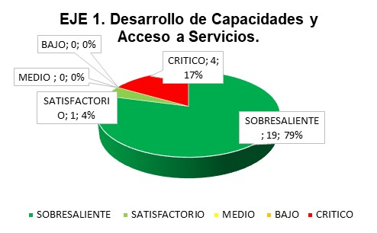
Gráfica 2: Comportamiento Eje I – Desarrollo de Capacidades y Acceso a Servicios
De los 24 indicadores que comprenden este eje, 19 de ellos se encuentran en sobresaliente, representando el 79%.
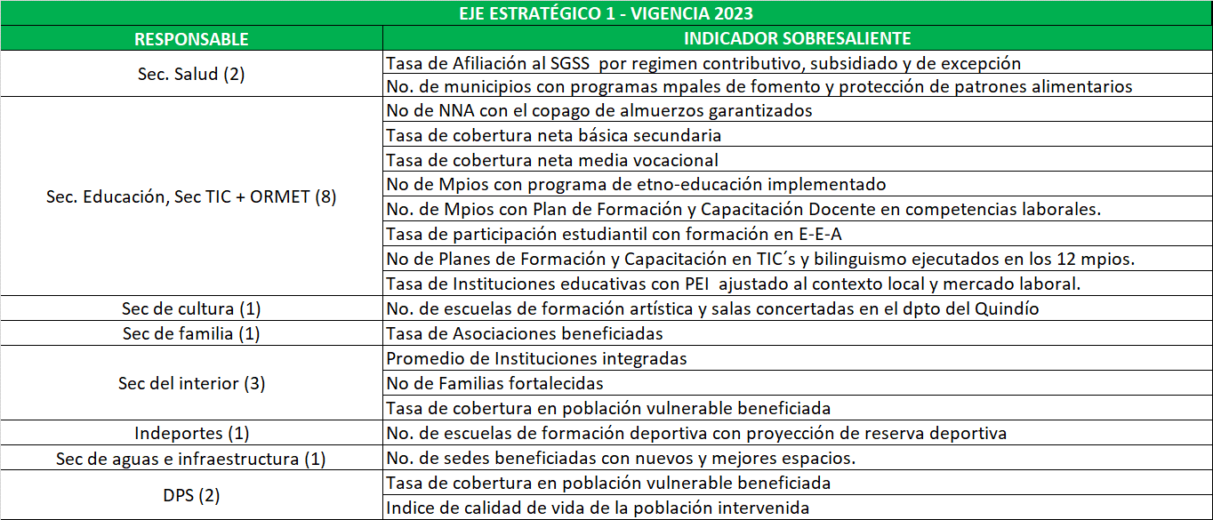
En estado bajo y medio no se identificaron indicadores correspondientes al 0%; 1 indicador en estado satisfactorio, representando un 4%. Mientras que los otros 4, se encuentran en estado crítico, representando el 17% restante del primer eje estratégico.
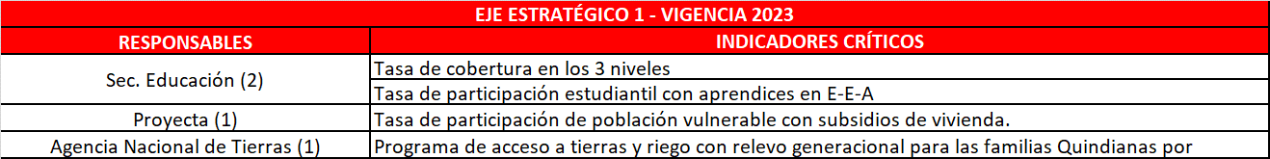
2.2 EJE II: OPORTUNIDAD PARA LA FORMALIZACIÓN, LA INCLUSIÓN LABORAL Y EL AHORRO
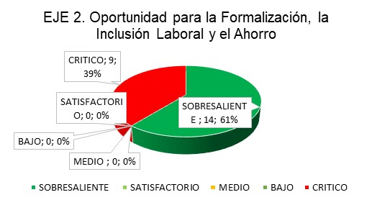
Gráfica 3: Comportamiento Eje II – Oportunidad para la formalización, la inclusión laboral y el ahorro
El segundo eje está compuesto por 23 indicadores, donde 14 indicadores se encuentran en situación sobresaliente, los cuales representan el 61%.
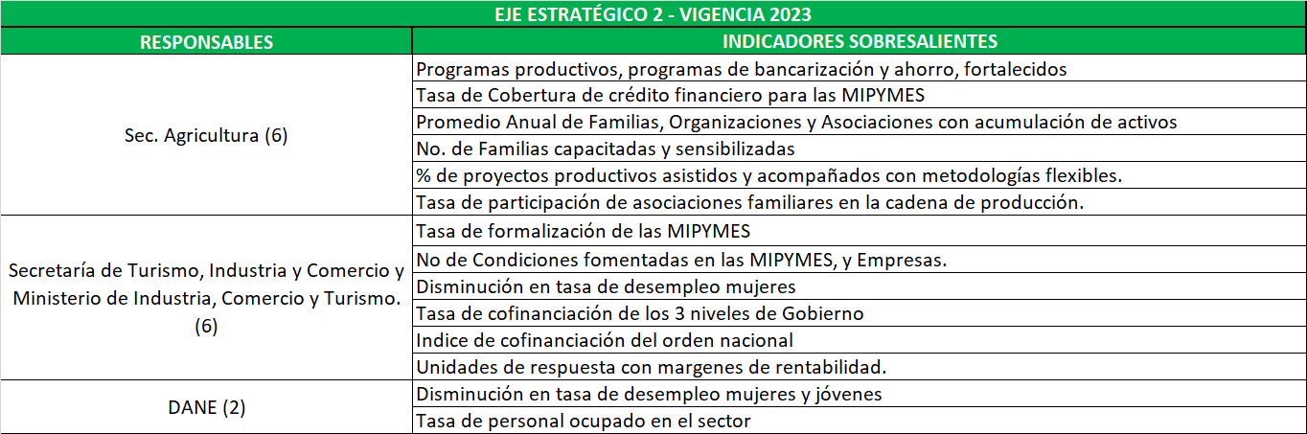
En el eje 2, no se identifican indicadores en estado bajo, medio y satisfactorio representando un 0%; sin embargo, 9 indicadores están en estado crítico, representando el 39% restante.
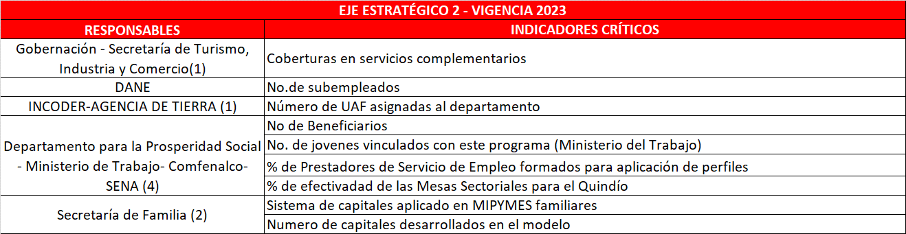
2.3 EJE III: FOMENTO DE LA PRODUCTIVIDAD PARA LA COMPETITIVIDAD Y EL CRECIMIENTO ECONÓMICO
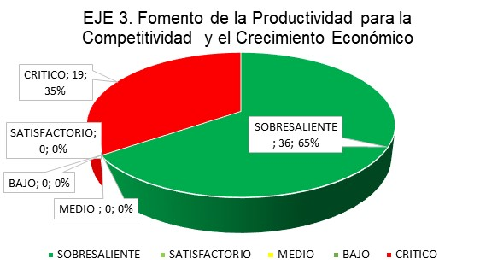
Gráfica 4: Comportamiento eje III – Fomento de la Productividad para la Competitividad y el Crecimiento Económico
El tercer y último eje, está compuesto por 55 indicadores, de los cuales 36 se encuentran en estado sobresaliente, representando un 65%.
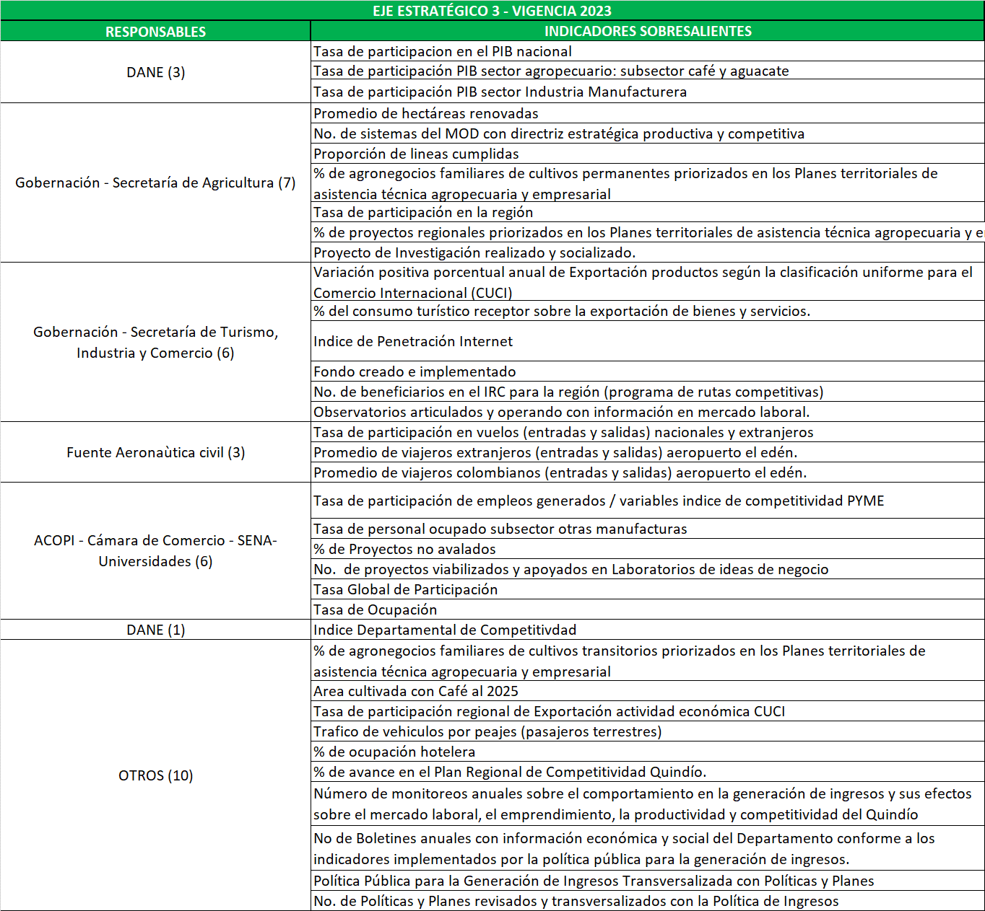
No se identificaron indicadores en estado medio, bajo y satisfactorio en este eje estratégico; los otros 19 indicadores restantes se encuentran en estado crítico, o sea el 35%.
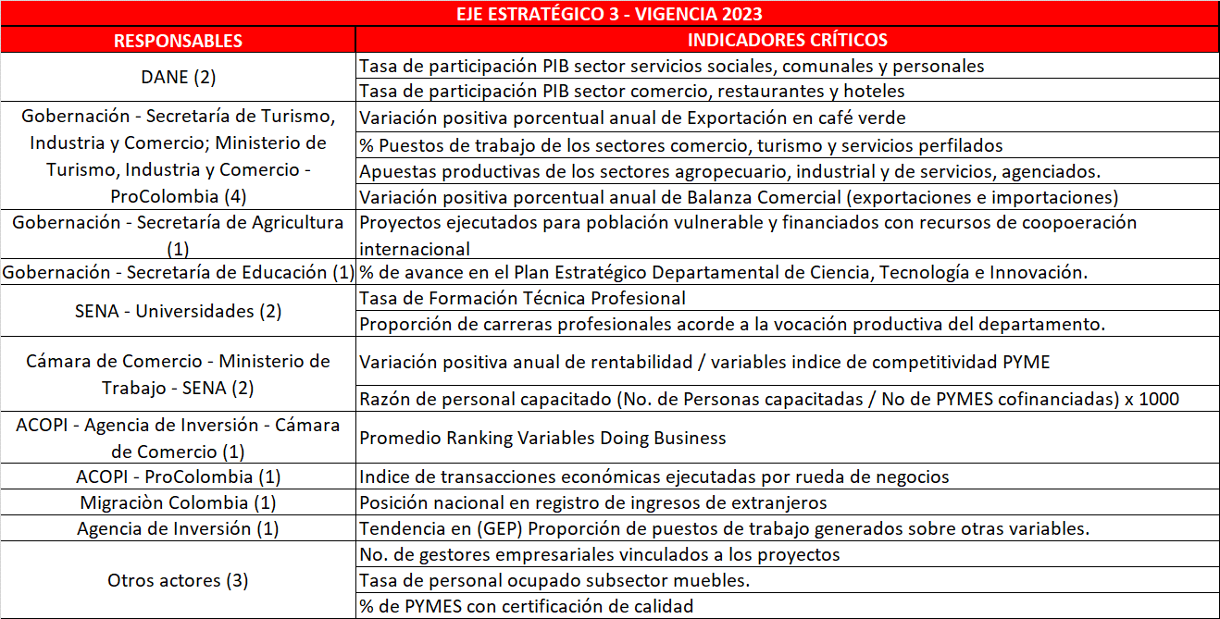
- CONCLUSIONES
Se identificaron inconsistencias en algunos indicadores críticos de la política pública; no obstante, se identifica un porcentaje favorable de indicadores en estado sobresaliente; sin embargo, para corresponder a los seguimientos de las últimas vigencias de la política pública de generación de ingresos, se debería tener un avance significativo y sobresaliente sobre sus indicadores con relación a las vigencias anteriores.
Lo anterior puede corresponder al proceso coyuntural de los últimos años de administración departamental. Se espera contar con un rendimiento favorable en el último año de vigencia de la misma.
3.1. ACCIONES REALIZADAS DURANTE EL SEGUIMIENTO DE LA PPGI VIGENCIA 2023.
- Solicitud de información y visitas realizadas de manera presencial a diferentes actores internos y externos.
- Llamadas realizadas a los diferentes actores.
- Compilación de la información solicitada.
- Elaboración del informe de seguimiento a la PPGI vigencia 2023.
3.2. ACCIONES A REALIZAR PARA LA VIGENCIA 2024.
- Elaborar el informe de seguimiento de la PPGI I trimestre vigencia 2024, si así lo requiere la Secretaría de Planeación.
- Solicitar información a los diferentes actores.
- Establecer reunión presencial con actores internos y externos, de manera grupal o individual, la misma debe ser adelantada con quienes hacen la Secretaría técnica, los actores y la Secretaría de Planeación.
- Se requiere emitir un comunicado a los actores internos y externos de la política instando al reporte de los oportuno y completo de la información.
3.3. RECOMENDACIÒN
Cabe recordar que la Política Pública, debe tenerse en cuenta en el nuevo Plan de Desarrollo del Departamento 2024-2027.
En el proceso de empalme se debe ser enfático en que la Política Pública debe ser adoptada por todas las secretarías involucradas en su desarrollo, esto con el fin que al momento de la armonización con el Plan de Desarrollo 2024-2027, los indicadores se puedan cumplir.
Fortalecer una estrategia de captura de información de los diversos actores, responsables de la política, para la efectiva consolidación de la información de la implementación de manera trimestral de acuerdo a la periodicidad establecida en el Decreto No. 386 de junio del 2019.
Teniendo presente los cambios de gobierno tanto departamental como municipal, lo que implica una alta rotación de personal, se recomienda socializar la Política Pública de Generación de Ingresos al inicio de la vigencia de los actores involucrados.
Teniendo en cuenta la terminación de la vigencia de la Política Pública de Generación de Ingresos en octubre del 2024, se recomienda iniciar con tiempo el proceso de evaluación y cierre con el fin obtener un insumo importante, en caso de ser reformulada o incluida en otro proceso misional.
Se recomienda la lectura de los anteriores informes para tener un panorama más claro acerca de la política.

